珠海市第二人民医院党员志愿服务活动记录
时 间 | 2017年8月20日星期日 | 地 点 | 门诊大厅
带队人 | 谢艳 | 参加人数 | 5人
活动主题 | 门诊提供便民服务（导诊咨询、引导患者使用自助机和微信公众号挂号、预约、缴费、打印化验单等服务）
人员名单 | 郑燕婷、谢艳、徐慧春、陈玉、
活 动 情 况 | 志愿服务活动中，组员积极热情为前来我院就诊的患者提供自助机指导挂号缴费、检验单打印、就诊指引、等服务。不完全统计服务人数超过130人。  发现问题：  1、自助机存在无法减免持有珠海市民卡患者费用；  2、交费后自助机经常不吐卡；  3、检验单打印不正常，存在显示打印完毕，但不出报告单情况；  4；很多就诊卡无法识别；  5；当天在微信预约的患者，无法用自助机预约取号、缴费。
图 片 记 录 | 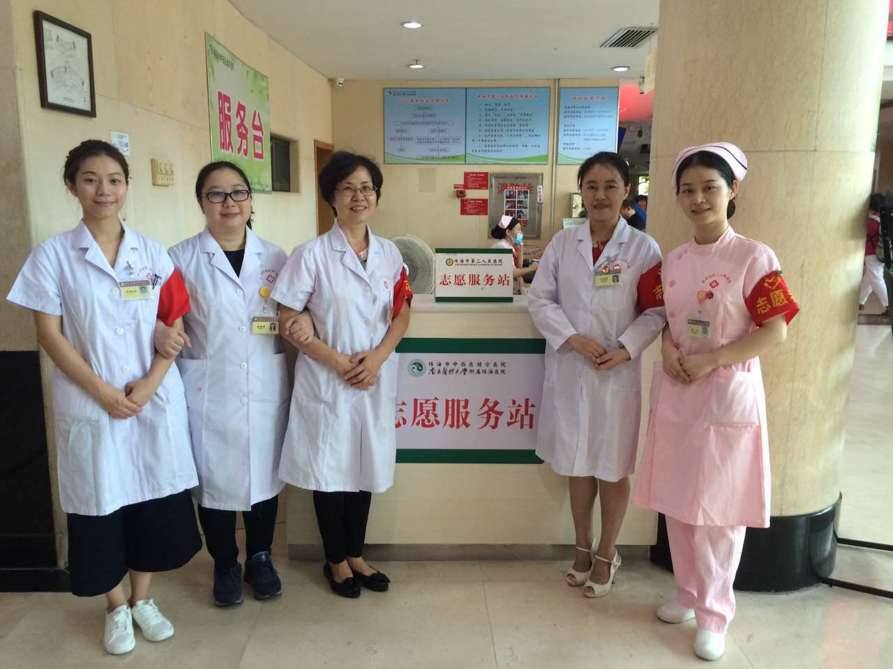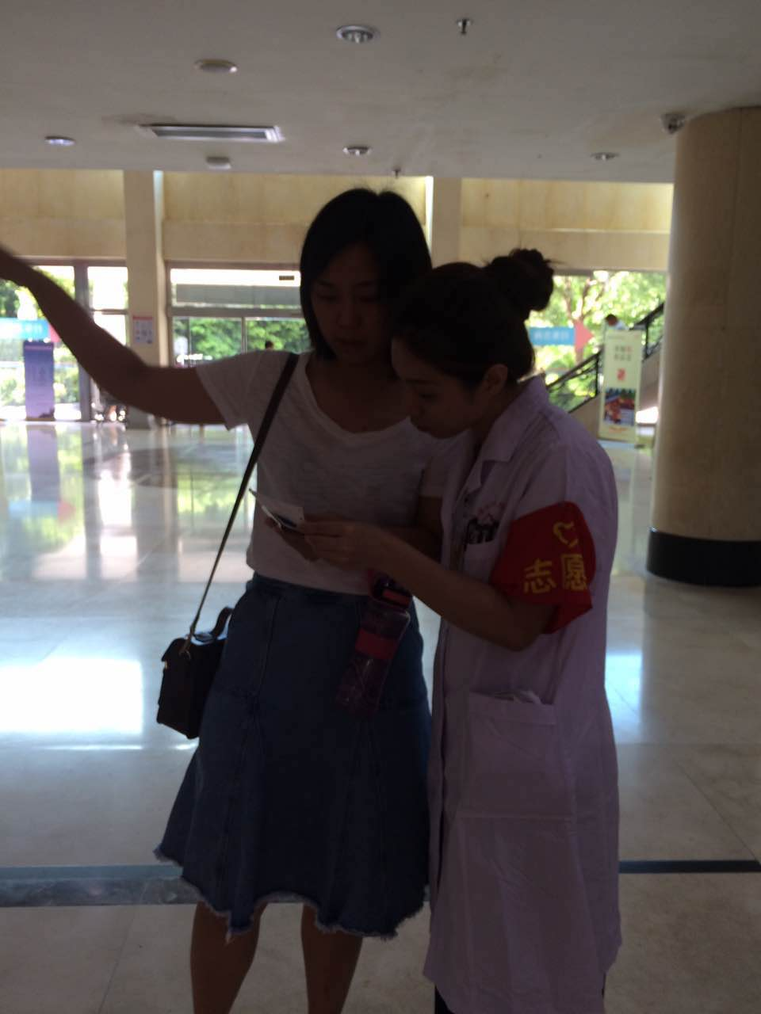
备 注

党员每次参加服务活动后，填写该登记表，发送OA信息至“党员志愿服务活动”栏目。注意存留图片（可多张）。

